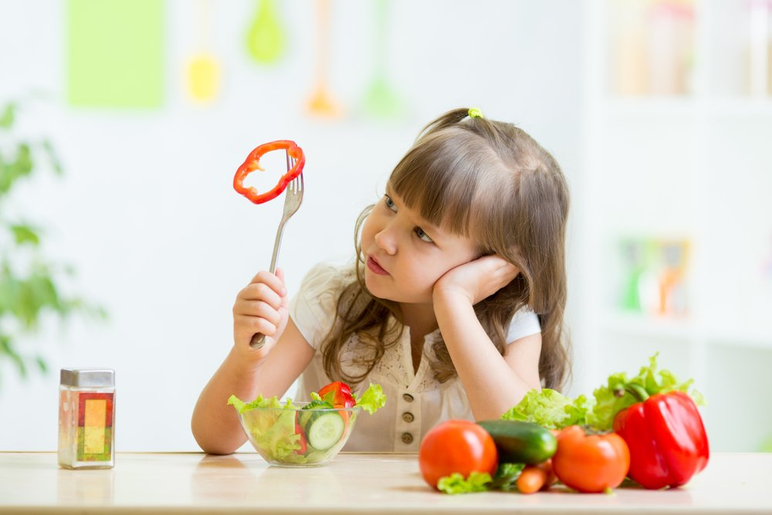

Фрукты и овощи в питании детей

Одним из основных аспектов здорового образа жизни является правильное питание, которое немыслимо без овощей и фруктов.
Польза плодоовощной продукции неоспорима, поэтому овощи и фрукты должны быть основой пищевого рациона человека для обеспечения нормального функционирования организма с раннего детства.
Потребление овощей и фруктов в достаточном и даже превышающем норму количестве приносит многоплановую пользу: способствует росту и развитию детей, увеличивает продолжительность жизни, содействует сохранению психического здоровья, обеспечивает работу сердца, улучшает работу кишечника и иммунитет, снижает риск ожирения, диабета, онкологических заболеваний.
ВОЗ рекомендует съедать не менее 400 г овощей и фруктов в сутки. И это не считая картофеля, батата и других крахмалистых корнеплодов.
Роспотребнадзор приводит нормы потребления для детей при организации общественного питания:
- в возрасте 3–7 лет — 220 г овощей и 100 г фруктов в сутки;
- в возрасте 7–18 лет — 320 г овощей и 185 г фруктов.
Каждый вид овощей, фруктов или ягод содержит свой спектр питательных веществ, поэтому желательно составлять недельное меню таким образом, чтобы ежедневно на столе присутствовало широкое разнообразие растительных продуктов. Причем, полезны не только свежие овощи и фрукты, а также замороженные и сушеные, которые сохраняют свои уникальные свойства.
Наиболее полезными являются овощи в свежем виде. Однако не все виды овощей можно использовать без предварительной тепловой обработки. Рекомендуемые способы приготовления овощей для детей — тушение, варка, лучше на пару, или запекание. Тщательное мытье – необходимое условие правильной обработки овощей и фруктов. Это важно, потому что на их поверхности могут быть не только земля и песок, но и возбудители инфекционных и паразитарных заболеваний.
Употреблять или готовить ингредиенты нужно сразу же после чистки, это позволит максимально сохранить в них полезные компоненты. Следует помнить, что количество витаминов и минеральных веществ снижается, если нарезанные овощи не сразу готовят и они долго лежат в воде; если готовую пищу хранят более 2-х часов или несколько раз подогревают.

Как правило, первое «знакомство» с овощами у малышей случается в возрасте от 6 месяцев на этапе введения первого прикорма – небольшого количества овощного пюре из кабачков, цветной капусты и брокколи. Далее в рацион водятся другие овощи, например, тыква и морковь. По мере роста ребенка постепенно включаются в рацион фрукты и другие овощи.
В питании детей раннего и дошкольного возраста овощи и фрукты занимают «второе» место по количественному содержанию, уступая лишь молочной продукции, а их суммарное количество в возрастной группе детей от 7 лет и старше в значительной степени превышает установленные нормы потребления в других группах пищевых продуктов».

Не все дети любят овощи, но есть их нужно.
И если яблоки, бананы многие дети едят без проблем, с овощами, как правило, сложнее.
Ребёнок не ест овощи: что делать?
Это одна из самых популярных тем на родительских форумах. Мамы малышей либо переживают и просят совета, либо терпеливо ждут — с возрастом пищевые предпочтения могут меняться.
Существует множество простых способов увеличить долю овощей и фруктов в детском меню. Например, делая котлеты или фрикадельки, можно добавить в фарш тертые цуккини, морковь, картофель и лук. Соусы — отличный способ разнообразить овощной рацион: начните готовить их на основе морковного, томатного или тыквенного пюре. Прячьте мелко порезанные или измельченные овощи под кусочком сыра или в домашней пицце. Не забывайте про пряные травы: базилик придаст пикантность любому овощному супу, а петрушка и укроп подойдут для салатов из свежих овощей.
Проявите фантазию и умение, чтобы привлечь детское внимание не только вкусовыми качествами пищи, но и внешним оформлением блюда. Малышей заинтересуют красиво нарезанные и необычно поданные овощи. Этим нужно пользоваться особенно в тех случаях, когда аппетит снижен. Предлагайте овощи разной формы, цвета и текстуры — велика вероятность того, что ребёнку обязательно что-то понравится. Выкладывайте из овощей забавные мордочки или картинки. Например, к «мордочке» из картофельного пюре можно приделать «ушки» из кабачков, «глазки» из зелёного горошка, укропные «усики» и морковный «ротик».

Чтобы увлечь маленького ребёнка овощами, попробуйте карвинг — фигурную резку овощей. Это интересная совместная деятельность, повышение интереса к еде и процессу её приготовления. Опыт показывает, что огурец в форме ёжика и цветы из моркови маленькие дети едят охотнее.
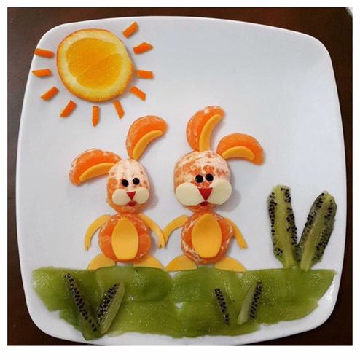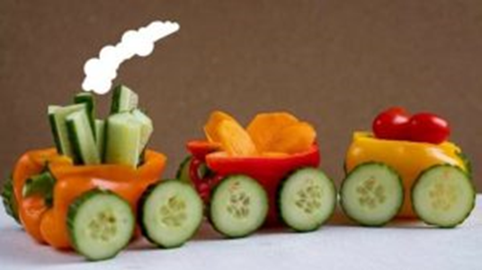
Ещё важный момент — постарайтесь показать ребёнку, как растут овощи. Поездка на дачу, загородный дом и даже выращенное на подоконнике растение сделают овощи и фрукты более привлекательными в глазах ребёнка.
Если приготовить блюдо из овощей вместе с ребёнком, шансы на его поедание возрастают. Примерно с трёх лет дети хотят подражать взрослым. Безопасный нож и возможность нарезать мягкие овощи и фрукты превратят обычный салат в важное для ребёнка событие. Делайте овощное меню разнообразнее — детям интересно выбирать, пробовать необычные плоды и сочетания.
И обязательно ешьте овощи всей семьей, ведь ваши предпочтения и личный пример – главные стимуляторы для ребёнка!

Отделение спортивной медицины
врач-педиатр
Мажулина И.Н.

